
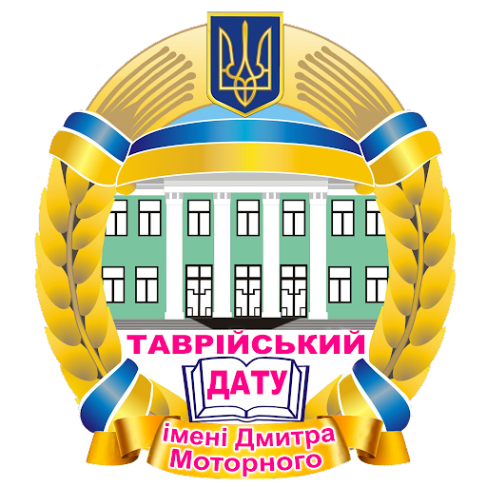


Міжнародна науково-практична конференція
9-10 вересня 2021 р.
ТДАТУ, м. Мелітополь.

Шановні колеги!
Таврійський державний агротехнологічний університет імені Дмитра Моторного запрошує вчених, викладачів, докторантів, аспірантів, здобувачів вищої освіти, представників державних органів влади та місцевого самоврядування, представників підприємницьких структур взяти участь у Міжнародній науково практичній конференції “Цифрова трансформація бізнесу: виклики і можливості для партнерства”.
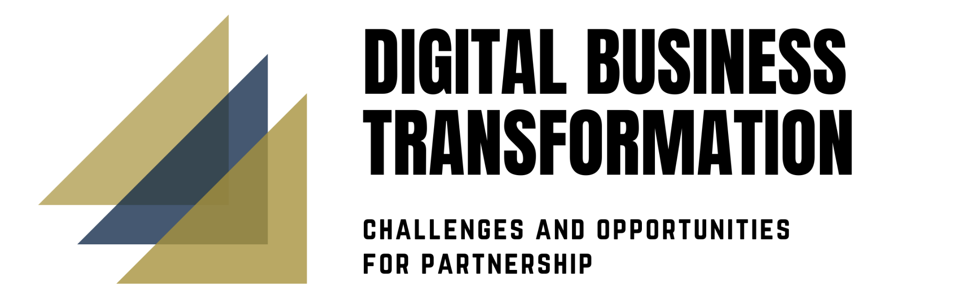
Дана конференція відбудеться в межах реалізації проєкту
ЕРАЗМУС+ напряму КА2 618270- EPP-1-2020-1-LT-EPPKA2-CBHE-JP «Діджиталізація економіки як елемент сталого розвитку України та Таджикистану», який
фінансується за підтримки Європейської комісії.

СЕКЦІЇ КОНФЕРЕНЦІЇ:
1. Цифрові бізнес-моделі та інструменти для впровадження у маркетингу і діяльності підприємств.

2. Використання великих даних в підприємництві.

3. Діджиталізація «One Belt, One Way».

4. Цифрове, аналітичне та облікове забезпечення сталого розвитку підприємництва.

5. Особливості сучасної цифрової економіки у сфері послуг.
ГОЛОВНІ ДАТИ ТА ТЕРМІНИ:
⮚ До 8 вересня надіслати матеріали. Анкету учасника конференції заповнити за посиланням. Матеріали надіслати на електронну пошту: conf.digeco@gmail.com
⮚ За умов виконання термінів подачі матеріалів та вимог до оформлення статей/тез буде надіслане позитивне рішення про прийняття. В іншому випадку стаття/тези будуть відхилені. Усі матеріали, що прийняті до участі у конференції, будуть опубліковані в електронному збірнику тез конференції.
⮚ 9-10 вересня – проведення конференції у ТДАТУ м. Мелітополь. За умов зниження обмежень та послаблення карантинних умов конференція буде проведена у гібридному режимі у ТДАТУ м. Мелітополь, зокрема, з паралельною трансляцією всіх етапів конференції в режимі онлайн для учасників з інших країн, що не будуть мати можливість бути присутнім особисто.
⮚ До 15 вересня будуть надіслані матеріали конференції та сертифікати участі. Всі матеріали будуть надіслані на електронні адреси вказані в заявках участі.
До опублікування приймаються матеріали українською та англійською мовами

ВАРТІСТЬ ПУБЛІКАЦІЇ
Для всіх учасників конференції які є співробітниками/студентами партнерів проекту DigEco КА2 618270-EPP-1-2020-1-LT EPPKA2-CBHE-JP «Діджиталізація економіки як елемент сталого розвитку України та Таджикистану» участь та розміщення тез є БЕЗКОШТОВНОЮ.
ДЛЯ ВСІХ ІНШИХ УЧАСНИКІВ:
Електронні матеріали конференції (програма, збірка тез та сертифікат) – 100 грн
Можливе додаткове розміщення матеріалів у фаховому Збірнику наукових праць Таврійського державного агротехнологічного університету (економічні науки)
(Категорія «Б»). Додаткова інформація за посиланням ФАХОВОГО ВИДАННЯ ТДАТУ.
Телефон для довідок участі, оформлення та подачі матеріалів: +380(96)580-58-72 Сокіл Яна Сергіївна або conf.digeco@gmail.com
ВИМОГИ ДО МАТЕРІАЛІВ
1. Формат сторінки A4 (21 cm x 29,7 cm. Поля: верхнє, нижнє та праве – 15 мм, ліве – 20 мм, відступ – 10 мм.;
2. Обсяг тез – до 4 повних сторінок 3. Шрифт – Times New Roman, стиль – Normal, кегель – 14, міжрядковий інтервал – 1,5, 4. Мова: українська, англійська
5. Сторінки не нумеруються
6. Тези повинні включати:
- назва;
- ПІБ автора(ів), науковий ступінь, вчене звання, посада, заклад, місто, електрона пошта; - текст;
- список використаних джерел з посиланням на них в тексті;
7. Назва тез – 14 пт, прописні літери, напівжирний, вирівнювання тексту по центру; 8. Прізвище та ініціали авторів – 14 пт, напівжирний, вирівнюється праворуч; 9. Формули повинні бути оформлені у єдиному форматі у всьому тексті. Формули друкуються з використанням редакторів формул MS Equation 3.0 або Math Type. Формула розміщується з лівого боку, а нумерується праворуч.
10. Список використаних джерел оформлюється відповідно до вимог ДСТУ 8302:2015. Стиль: *1, с. 105+, *1, с. 10; 2, с. 11+.
Автори особисто несуть відповідальність за зміст та якість надісланих матеріалів. Незначні правки стилістичного або формального
характеру, які не порушують змісту матеріалів, вносяться без узгодження з авторами.

